参数配置工具

参数配置工具

烘焙网单生成预订单
适用场景：小程序订单、网单、外卖单需要转成预订单
说明
- 参数【烘焙网单生成预订单】开启：小程序单、网单、外卖单，【蛋糕】分类商品转成预订单；
- 参数【烘焙网单生成预订单】关闭：小程序单、网单、外卖单，不转成预订单；
- 注意：下单门店账号和生产裱花间都需要开启
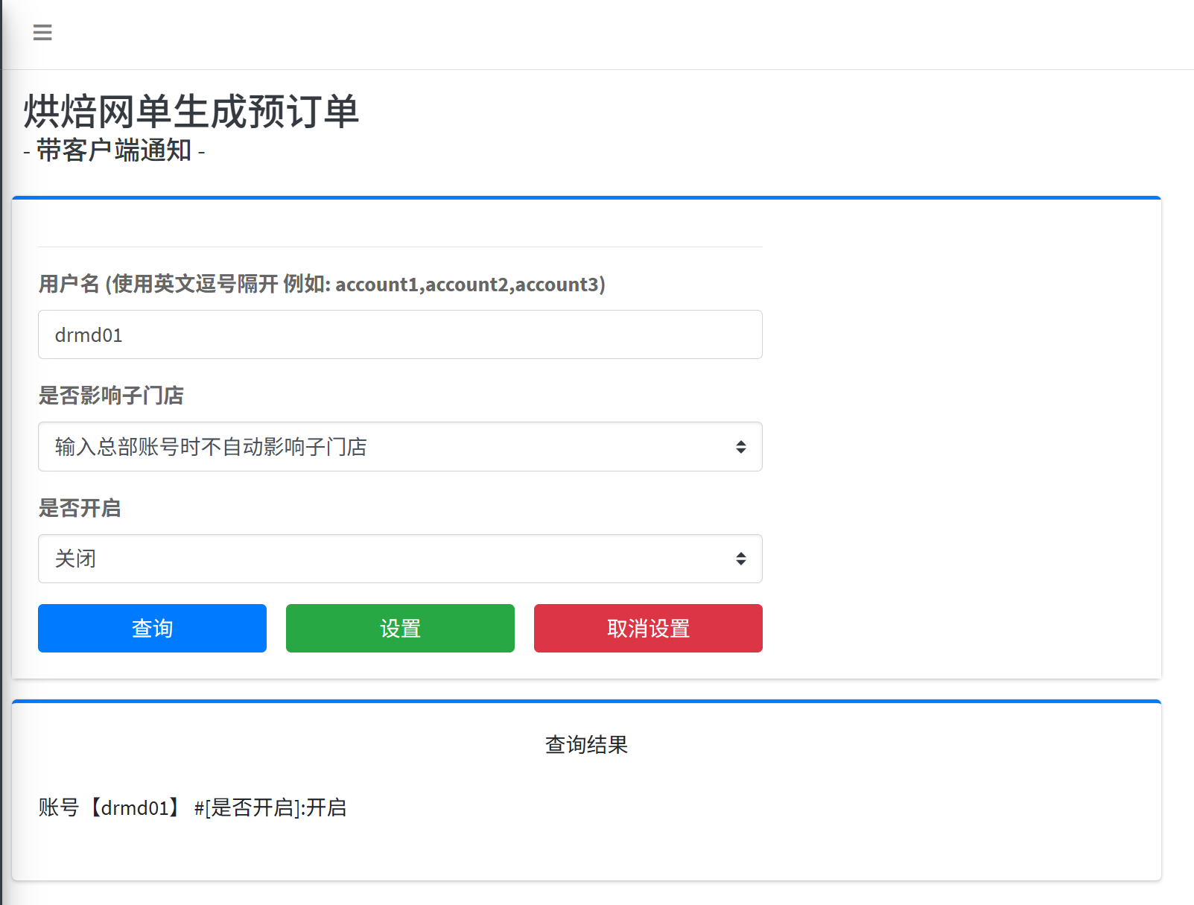

开启新版生产制作功能
适用场景：客户端切换新旧版本生产制作
